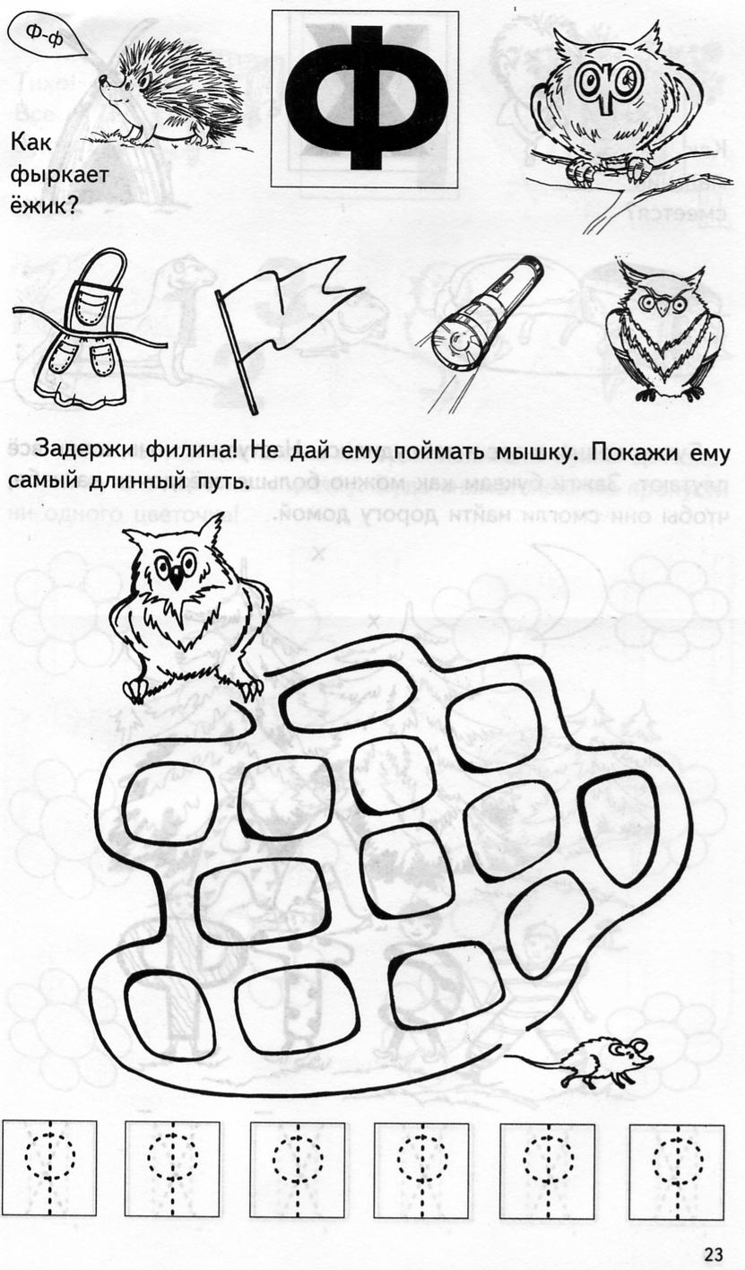
Грамота.
- Тема: Звуки [Ф], [Ф’].
Буква Ф.
- Характеристика звуков [Ф], [Ф’].
Звук [Ф] – согласный, глухой, твердый, обозначается синим цветом. Звук [Ф’] – согласный, глухой, мягкий, обозначается зеленым цветом.
- Определить наличие звука в слове, его позицию (начало, середина или конец слова), раскрасить синим или зеленым цветом соответствующие клеточки.
 |  |  | 
 |  |  | 

- Раскрась только те предметы, в названии которых есть звуки [Ф] и [Ф’].
- Нарисовать или наклеить картинки с изображением предметов, в названии которых есть звуки [Ф], [Ф’], закрасить соответствующим цветом схему.

- Обвести карандашом только правильно написанные буквы Ф.
- Зачеркни неправильно написанные буквы.

- Допиши буквы.

- Пропиши буквы.

- Прочитай слоги, слова.

ФА ФУ ФЭ ФО ФЫ ФИ

АФ УФ ЭФ ОФ ЫФ ИФ
фата | фото | Фима
фант | Фома | фон-тан
У Фимы фанты. Фома у фонтана.

- Занимательное задание. Задержи филина! Не дай ему поймать мышку. Покажи филину самый длинный путь.

